ПРОФИЛАКТИКА ДЕПРЕССИИ – ЗЕЛЁНЫЕ ОВОЩИ!
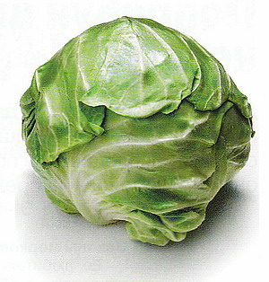
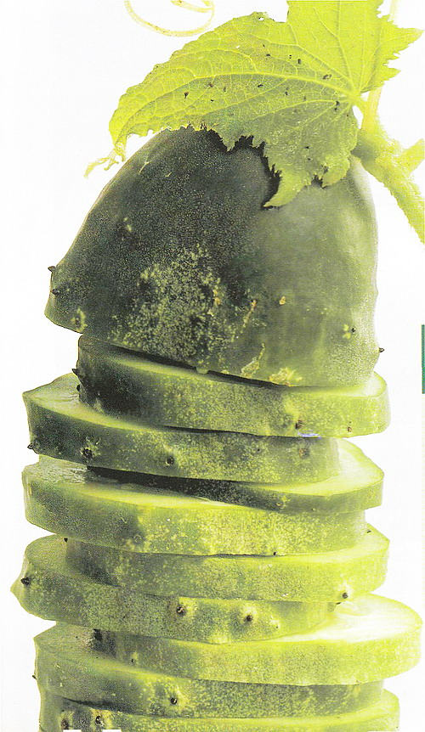
По мнению специалистов у людей, склонных к депрессии, в организме наблюдается недостаток фолиевой кислоты. Она помогает вырабатывать гормон серотонин, который называют ещё «гормоном счастья». Серотонин вырабатывается в головном мозге человека и положительно влияет на эмоции, заставляя радоваться и чувствовать себя спокойным и счастливым. Животные и человек не синтезируют фолиевую кислоту, а получают её либо вместе с пищей, либо благодаря синтезу – микрофлорой кишечника. Следует помнить, что фолиевая кислота не усваивается, если человек неправильно питается или имеет болезни пищеварительной системы.
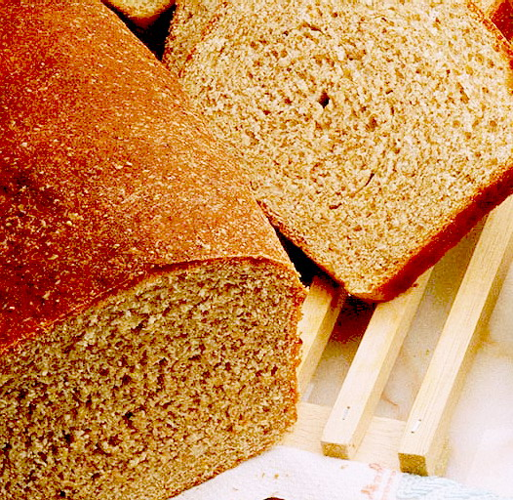

Что касается продуктов, содержащих фолиевую кислоту – это тёмно-зелёные, зелёные овощи с листьями, бобовые, хлеб из муки грубого помола, дрожжи, печень – все эти продукты являются идеальной профилактикой депрессии и натуральным средством её лечения.

Социально – педагогическая и психологическая служба УО « МГПЛ геологии»

